Devialet представляет улучшенную универсальную колонку Phantom I

С момента своего появления флагманская компактная акустическая система Phantom компании Devialet стала новым эталоном в области домашнего аудио. Сочетая радикальный дизайн с рядом инновационных запатентованных технологий, Phantom постоянно превосходил ожидания в области воспроизведения звука, создавая при этом совершенно новую бизнес-модель для французского бренда. Теперь, в 2021 году, Devialet обновил оригинальную модель Phantom, оснастив ее новейшим процессором обработки звука, новой матовой отделкой и всеми последними технологиями беспроводного аудио.
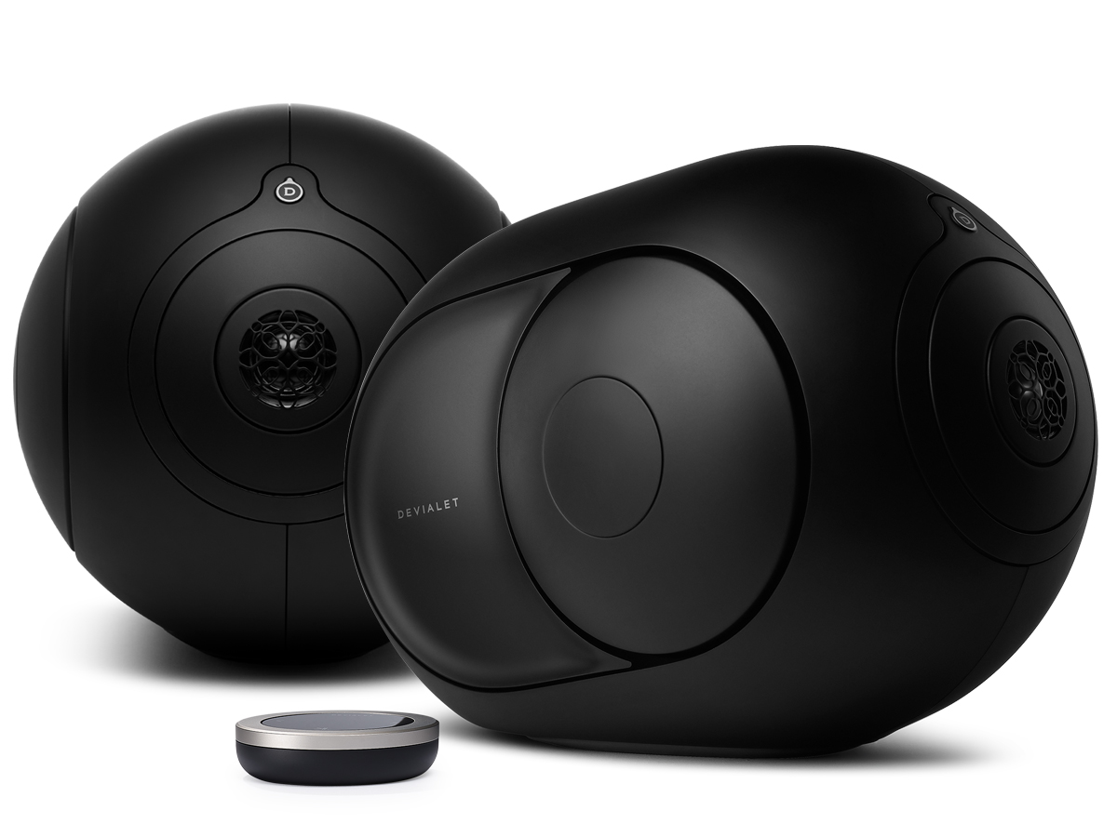
Devialet — это звукоинженерная компания, работающая на стыке роскоши и передовых аудиотехнологий, с продуктами, которые намного превосходят описанные отделом маркетинга возможности. Основанная и базирующаяся в Париже с 2007 года, компания Devialet стала признанным аудиобрендом благодаря постоянным прорывным изобретениям, уникальному дизайну и активной глобальной экспансии.

Ранее компания Devialet представила новую технологию усиления звука под названием ADH (Analog Digital Hybrid), которая описывалась как " гибридизация цифровых и аналоговых технологий, создающая непревзойденное качество звука." Не очень информативно, и именно поэтому о ней почти никто больше не знает (ну... может быть, во Франции), хотя оригинальные хромированные усилители Devialet звучали хорошо и выглядели действительно впечатляюще.

Несколько лет назад инженеры Devialet представили Phantom - беспроводную колонку, которая перевернула представление о том, каким может быть беспроводное домашнее аудио и каким может быть звук. Десятки запатентованных разработок позволили создать незабываемую акустику, начиная с фирменного усиления ADH, добавления программного алгоритма SAM (активное согласование динамиков), разработанного Devialet для оптимизации воспроизведения, и улучшения воспроизведения звука с помощью динамика HBI (Heart Bass Implosion), разработанного специально для Phantom и добавляющего низкие частоты с физическим воздействием, полностью преодолевая ограничения компактного пластикового, герметичного корпуса колонки.

Колонки Devialet Phantom были высоко оценены за их впечатляющий звук и то, как они вызывают сильные эмоциональные переживания у тех, кто смог вписать их в свой образ жизни. Но под дизайном колонок Devialet также был предложен новый уровень удобства с новейшим эффективным интерфейсом plug & play, который позволил пользователям наслаждаться музыкой по беспроводной или проводной связи с любых устройств, в автономном режиме, в мультируме или стерео, хотя раньше беспроводное аудио было сложнее в использовании.
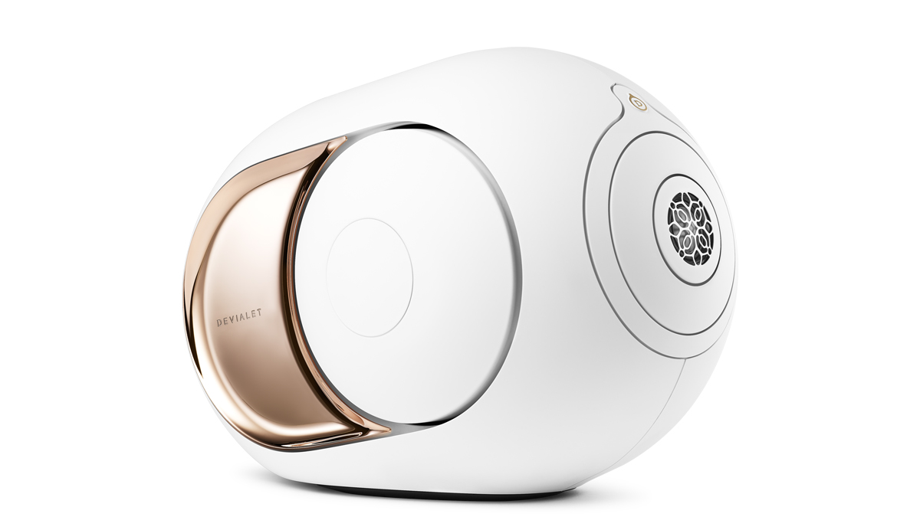
Основываясь на одной и той же базовой формуле, компания Devialet создала целую линейку Phantom с двумя основными цветовыми схемами, увеличив мощность некоторых версий, создав более компактную версию и выпустив эксклюзивные модели класса люкс. В 2021 году модель Phantom I получила современную матовую отделку, доступную в черном и белом цветах, а также новые фирменные боковые панели, доступные в различных вариантах отделки, включая черный матовый, темный хром, светлый хром и 22-каратное золото.

Новейшая операционная система Devialet OS теперь улучшена благодаря новому пульту дистанционного управления с экраном (также совместимому с младшей моделью Phantom II), который входит в комплект поставки Phantom I, а более интуитивный интерфейс продукта включает новые светодиодные сигналы на задней панели Phantom для проверки состояния и новый режим ожидания. Также появилась возможность аналогового подключения через новый аксессуар Arch, позволяющий пользователям Phantom подключать даже проигрыватель пластинок - теперь это невероятно круто.

Внутри каждого 2021 Phantom I находится чип обработки звука нового поколения от Devialet, объединяющий функции обработки сигнала и усиления в уникальную систему на чипе (SOC). Это, по словам компании, позволило уменьшить размеры для оптимальной интеграции и повысить энергоэффективность, снизить искажения и шумовые помехи на пути сигнала, а также улучшить рассеивание тепла для снижения энергопотребления.
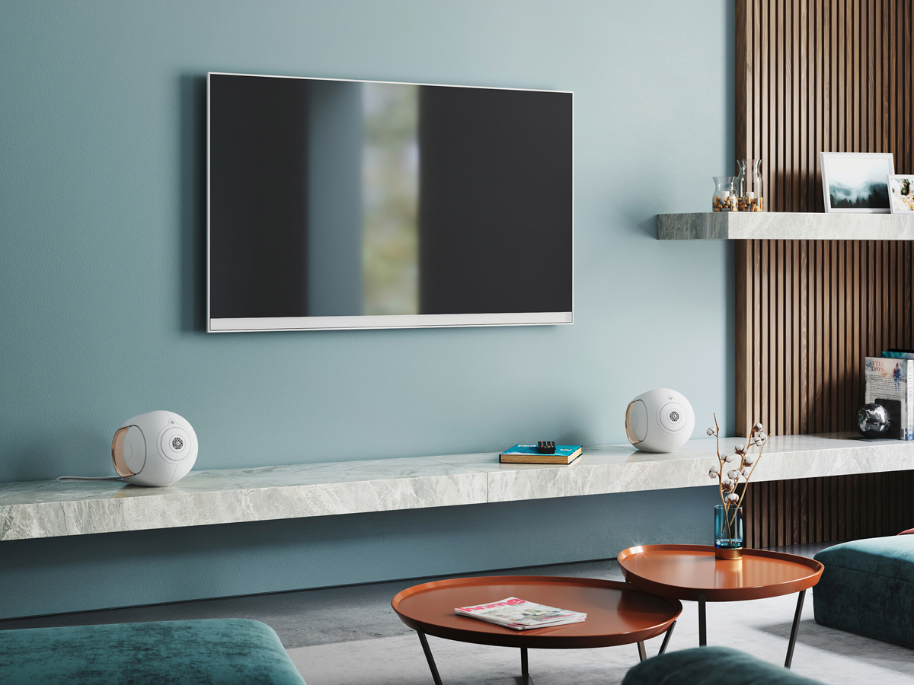
И, конечно же, обновленный Phantom I предлагает самые современные функции и технологии в области интеграции домашней сети и беспроводного аудио с обновленными Bluetooth, Airplay 2, Spotify Connect, Roon, а также физическими оптическими соединениями TOSLINK и Ethernet, что также расширяет возможности конфигурации мультирума.

Что касается технических характеристик, то Phantom I теперь доступен в двух вариантах мощности (каждый в белой и черной матовой отделке): более доступный Phantom I 103 dB с мощностью 500 Вт RMS и более мощный Phantom I 108 dB с мощностью 1100 Вт RMS. Все они используют чип нового поколения для обработки аудиосигнала, встроенный в сферическую конструкцию и усиливающий SoC. Все цены остаются довольно высокими, поскольку тот, кто может позволить себе Devialet Phantom или несколько, не слишком заботится о таких мелочах.

